2024년 제1학기 기말고사(기업경영세미나51)
학부 | 학년 | 학번 | 이름

1 | 2 | 3 | 4 | 5

6 | 7 | 8 | 9 | 10
11 | 12 | 13 | 14 | 15
 | %
16 | 17 | 18 | 19 | 20

2024년 제1학기 기말고사
기업경영세미나51
_________________________________________________________________________________________________

<재무상태표> (단위 : 억원)
과목 | 당기 | 전기 | 과목 | 당기 | 전기
 |  |  | 유동부채 | 40 | 20
현금 | 56 | 10
매출채권 | 22 | 12
재고자산 | ? | ?
비유동자산 | 247 | 160 | 비유동부채 | ? | ?
 |  |  | 자본 | 69 | 47
총자산 | 355 | 192 | 부채와자본 | 355 | 163

<손익계산서> (단위 : 억원)
구 분 | 금액(당기)
매출액 | 100
매출원가 | 60
판매비와일반관리비 | 20
이자 | 15
법인세 | 2
당기순이익 | ?

A사의 재무상태표와 손익계산서에서 비어 있는 칸의 숫자를 계산한 후 다음 비율들을 게산하시요.

- 부채비율
- 당좌비율
- 유동비율
- 매출채권회전율
- 영업이익률
- 순이익률
- 자기자본이익률
- 재고자산 회전율은 얼마인가요.?
1) 1 2) 2 3) 3 4) 4

9~ 10. 영업활동 현금흐름 간접법은 {#9}에서 출발하여 투자/재무활동이 손익에 미치는 영향을 제거하고, 감가상각비 등 현금유출입이 없는 수익/비용을 조정하고 영업활동에 따른 {#10}과 부채의 증감을 반영하여 조정한다.

11. 당기순이익이 3억원, 감가상각비가 7억원이며, 1년 동안 영업자산이나 부채의 증감은 없었다. 이 회사의 영업활동현금흐름은 { }억원이다.

12. 당기순이익이 3억원, 감가상각비가 0억원이며, 1년동안 재고자산이 20억원 감소하였다. 다른 영업자산이나 부채의 증감은 없었다. 이 회사의 영업활동현금흐름은 { }억원이다.

13. 다음 설명중 틀린 것은
1) 재무활동 현금흐름을 직접법으로 작성하였다.
2) 투자활동 현금흐름을 간접법으로 작성하였다.
3) 영업활동 현금흐름을 직접법으로 작성하였다.
4) 영업활동 현금흐름을 간접법으로 작성하였다.

14. C사는 년초 현금이 10억원이었다. 1년간 재무활동 현금흐름으로 114억원 현금유입, 투자활동 현금흐름으로 58억원 현금유출, 영업활동 현금흐름으로 10억원 현금 유출이 있었다. 기말 현금은 얼마일까?

15. 다음중 듀퐁분석에 사용되는 지표가 아닌 것은 ?
①레버리지 ②매출액순이익률 ③부채자본비율 ④총자산회전율
16. 레버리지가 6, 총자산회전율이 0.147, 매출액순이익률이 0.075인 회사의 자기자본수익률은 { }%이다. (소숫점 한 자리까지 계산하시오)

다음은 B사의 2021년도 손익계산서이다.
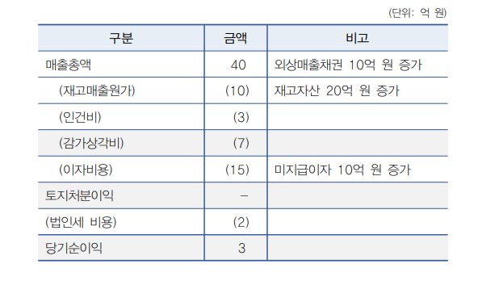
17. 영업활동 현금흐름표를 직접법으로 작성할 때 제품 판매를 통한 현금 유입 또는 유츌액은 얼마인가?

18. 영업활동 현금흐름표를 직접법으로 작성할 때 이자비용 지출로 인한 현금 유입 또는 유츌액은 얼마인가?

19~20. 영업활동 현금흐름표를 간접법으로 작성하고자 한다. 다음 빈 칸을 채우시오.

당기순이익 : 3억원
감가상각비 : 7억원
영업순자산 증감 : {#19}억원
--------------------------
영업활동 현금흘흠 : {#20}억원

